ỦY BAN NHÂN DÂN QUẬN 1  TRƯỜNG TIỂU HỌC KHAI MINH | CỘNG HÒA XÃ HỘI CHỦ NGHĨA VIỆT NAM  Độc lập – Tự do – Hạnh phúc
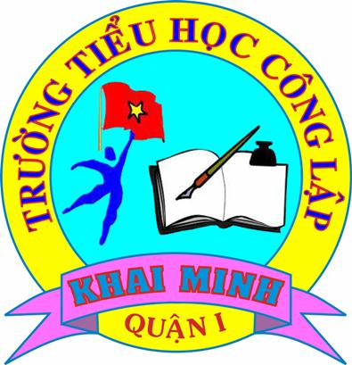
LỊCH CÔNG TÁC TUẦN 10
(Từ ngày 24/10/2016 đến 30/10/2016)
Năm học 2016 – 2017
Ngày thứ | Thời  gian | Nội dung | Địa điểm  (Lịch thực hành Bảng tương tác – Thực hiện đến hết NH: 16-17)
Thứ hai  24/10 | 7h15  Suốt tuần | - Sinh hoạt đầu tuần – Sinh hoạt câu “Ăn quả nhớ kẻ trồng cây”  - Mời BC viên – CA P. Nguyễn Thái Bình báo cáo chuyên đề: “An toàn trường học” (KM2)  - Kiểm tra Chuyên đề đầu năm (suốt tuần)  - Họp Chi ủy - BGH  -Thực hiện ngày pháp luật K4 (luật bảo vệ môi trường).  -Dạy bài 6: ATGT  -Triển lãm vở sạch chữ đẹp K2 | S: 1/1, 1/3, 1/5, 3/4  C: 4/1
Thứ ba  25/10 | 8h30  10h30  10h30 | - Tiếp PHHS em Kiến Long lớp 1/6  - Đại hội trù bị CNVC (Liên tịch).  - Giáo viên các lớp sắp xếp Học bạ. | S: 1/4, 5/3,  C:2/1+5/2+4/2,2/5+4/3, 2/6+4/4+5/1
Thứ tư  26/10 | 15h–16h40 | -Trường lên chuyên đề “Open House”  + 1/3, 1/4 (cô Mai)  + 1/5, 1/6 (cô Hân) | S: 3/2, 3/5  C: 3/3, 2/2+5/4, 2/3+2/4+5/5
Thứ năm  27/10 | Cả ngày  13h30  15h-16h40 | - Học lớp nhận thức Đảng (cô Mai AV, cô Ny bảo mẫu,  cô Ngọc Trang bảo mẫu).  -Họp Cụm thi đua 3 và 4 (T/p: Hiệu trưởng + Chủ tịch Công đoàn).  -Trường lên chuyên đề “Open House”  + 1/1, 1/2 (cô Mai) | S: 3/1,1/2, 1/6,4/6,3/6  C: 4/5  Số: 275 Nguyễn Trải  TH Kết Đoàn
Thứ sáu  28/10 | 8h00  8h00 | - Đại hội Liên đội (KM1) (cô Nhung – cô Minh Châu)  - Hội thi “Bảo mẫu - Người chăm sóc những chồi non” cấp Tiểu học. Vòng thi kiến thức T/p: Tất cả Bảo mẫu dự thi  (cô Hoa + cô Loan).  - Dạy bài 2: Nha học đường  - Kiểm tra sổ CN + sổ Liên lạc (K4,5) | C: 5/6  TH Nguyễn Bỉnh Khiêm
Thứ bảy  29/10 | 7h30 | - Đại hội CNVC năm học 2016-2017  Tổng vệ sinh, chăm sóc cây xanh  Tiết kiệm điện - nước | KDL Văn Thánh  Số: 48/10 Điện Biên Phủ. P.22. Q.Bình Thạnh.
Chủ nhật  30/10 |  | Tổng vệ sinh, chăm sóc cây xanh  Tiết kiệm điện - nước
BAN GIÁM HIỆU

